MOYENNE SECTION : MATHS :

FORMES GEOMETRIQUES :
Cf la fabrique à bonshommes avec les formes géométriques dans arts visuels PS et MS.

NUMERATION :
COMPTER AVEC DES GRAINES.
Intention Pédagogique : Associer chiffres et quantité.
Matériel : Cartes avec chiffres (du jeu de mémory de la semaine passée) de 1 à 6 ou 1 à 9 selon l’enfant, graines (haricots blancs…), boîte à œufs.
Déroulement :
Placer les cartes avec les chiffres à l’envers sur la table. Tirer une carte et déposer dans chaque alvéole la quantité de graines demandée. Inciter l’enfant à lire le chiffre et à compter à voix haute.
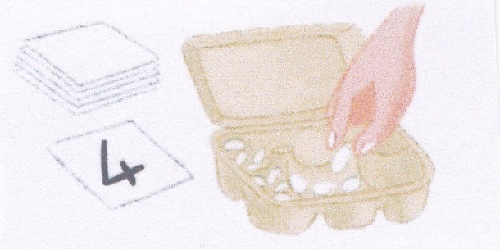
COMPTER AVEC DES PINCES A LINGE.
Même intention pédagogique que précédemment.
Matériel : Cartes avec chiffres (du jeu de mémory de la semaine passée) de 1à 6 ou 1 à 9 selon l’enfant.
Déroulement :
Poser 10 pinces à linge sur la table. Demander à l’enfant de piocher une carte et d’y attacher la quantité de pinces à linge indiquée. Inciter l’enfant à lire le chiffre et à compter les pinces à voix haute.

VARIANTE DU JEU DE MEMORY DE LA SEMAINE DERNIERE :
Intention pédagogique : Associer chiffre et quantité de doigts.
Matériel : 12 cartes pour jeux de 1 à 6 ou 20 cartes pour jeux de 1 à 10 selon l’enfant (possibilité de réutiliser les cartes de la semaine dernière).
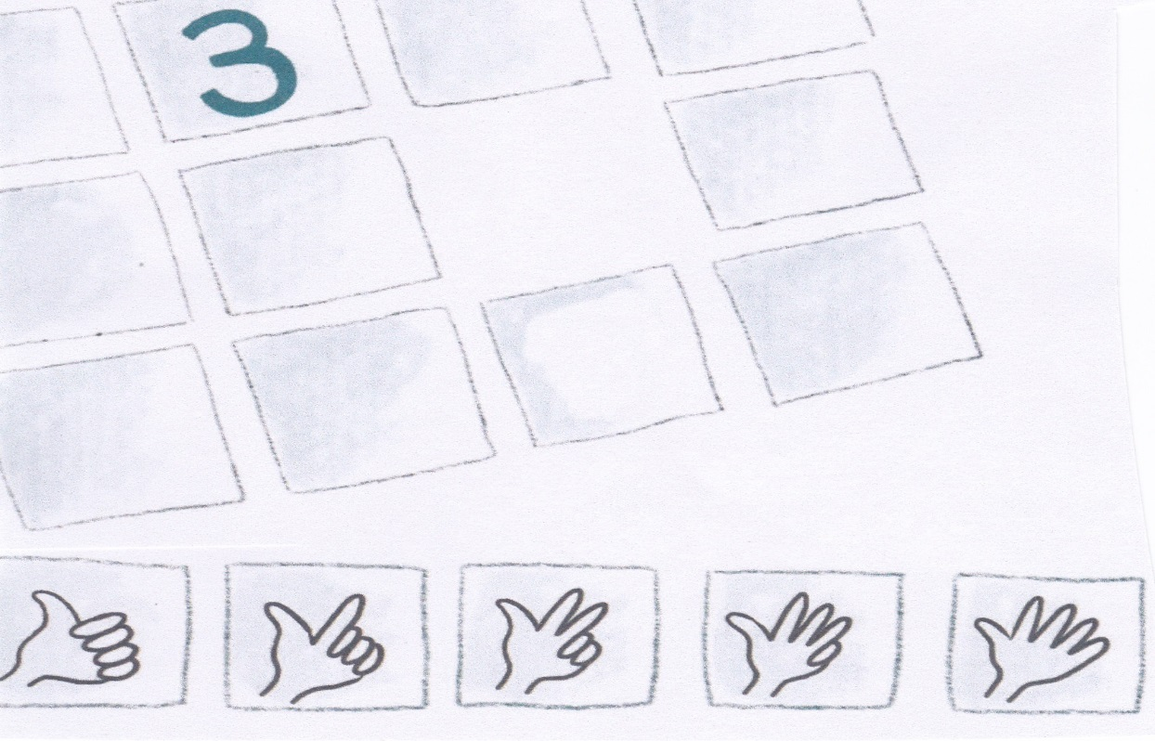
Déroulement : Ecrire les chiffres de 1 à 6 ou de 1 à 10 selon l’enfant sur la moitié des cartes. Sur les autres, dessiner 1 ou 2 mains avec le nombre de doigts levés correspondants.
Placer ces cartes face cachée et jouer au mémory, comme expliqué la semaine dernière.

